**МУНИЦИПАЛЬНОЕ БЮДЖЕТНОЕ ОБЩЕОБРАЗОВАТЕЛЬНОЕ УЧРЕЖДЕНИЕ**

**«МАРФИНСКАЯ СРЕДНЯЯ ОБЩЕОБРАЗОВАТЕЛЬНАЯ ШКОЛА»**

**ДОШКОЛЬНОЕ ОТДЕЛЕНИЕ «КОЛОСОК»**

**ГОРОДСКОГО ОКРУГА МЫТИЩИ МОСКОВСКОЙ ОБЛАСТИ**

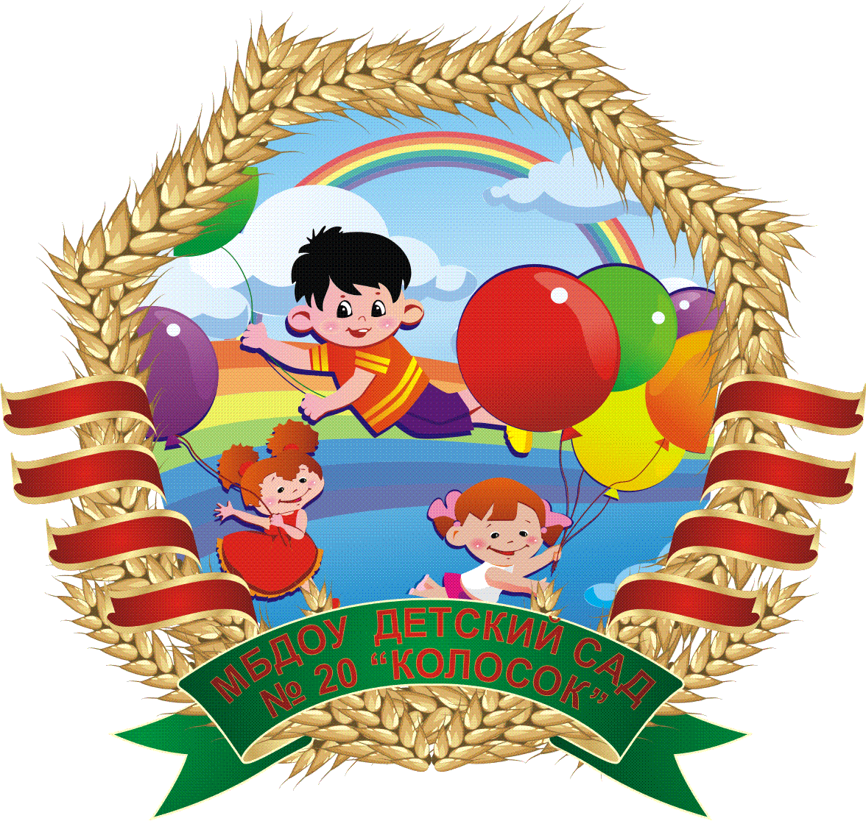

**Доклад**

**«Речь дошкольников в межличностном взаимодействии».**

**Учитель-логопед**

**Никитина О.А.**

Марфино 2021

Все, что ребенок научился воспринимать и осознавать, возникло в общении с взрослыми и с детьми.  Современные дети не умеют общаться, им трудно договориться друг с другом. Трудности, которые испытывает ребенок в общении, особенно при организации совместной деятельности, сказываются на его нравственном и интеллектуальном развитии. Опыт общения и совместная деятельность – это тот фундамент, на котором надстраивается всё здание дальнейшего психического развития.

С самого рождения человек вступает в отношения с окружающими людьми. Без общения не может сформироваться его психика. В процессе общения ребенок познает мир, самого себя, усваивает язык, нормы взаимоотношений взрослых, своих сверстников.

А.П. Усова придавала большое значение формированию взаимоотношений в разных видах деятельности и, прежде всего в игре. Она подчеркивала, что формы организации совместной деятельности определяет интенсивность общения. При этом вербальная коммуникация становится неотъемлемой частью игры, и реализуется она как на личностном, так и на ролевом уровне.[48 ]

Т.В. Антонова в своих исследованиях показала роль общения в регулировании отношений детей при самостоятельной организации ими совместной деятельности и установила, что с возрастом меняется роль функциональных характеристик общения в регулировании детских отношений. Она отмечает, что у старших дошкольников наблюдается высокий уровень умений и более гибкое их использование в процессе игровой деятельности. В процессе общения большое значение приобретают эмоционально-оценочные компоненты, обеспечивающие создание обстановки заинтересованности и приветливости в совместной деятельности. [3]

Т.В. Антонова подчеркивает, что на развитие игровой деятельности, создание благоприятного микроклимата в игровых объединениях влияет владение техникой общения, разнообразными коммуникативными умениями: адресовать свои высказывания сверстнику, привлечь его внимание к себе, общаться в доброжелательной форме. [3]

Д.Б. Годовикова считает: «Без общения со взрослым развитие ребенка как человека невозможно, так как именно в процессе обшениявзрослый, являбщийся носителем человеческой культуры, передает ее ребенку, что и лпределяет его развитие». [12, с.78]

В психолого-педагогических исследованиях общения изучается как условие социальной адаптации личности; как способ информации, направленный на достижение необходимого результата  в совместной деятельности; как важнейшая предпосылка формирования и реализации коллективных взаимоотношений.

Характеризуя структуру общения, современные социальные психологи выделяют в нем процесс познания человеком человека, коммуникативный процесс, взаимодействие участников. В воспитании – диалоге изучения ребенка является основным стержнем, на котором строится общение с ним.

Анализ коммуникативной стороны общения показывает, что взрослый может использовать целый спектр различных средств воздействия. Диалог никак нельзя понимать в узком значении этого слова. Диалогическое воспитание – это отнюдь не речевые проработки, штампованные нотации, стереотипные формулировки подкупов и угроз, которыми грешат учителя и родители. Коммуникация в диалоге совершается как в речевой форме, так и на невербальном уровне. Здесь уместен язык взглядов, жестов и т.п. Как отмечал Я. Корчак, необходимо подняться «на высшую ступень понимания языка, шепота, улыбки, взгляда, жеста – слез раскаяния или бессилия». [24, с. 410] без этих умений трудно дать правильную оценку эмоционального содержания ситуации, невозможно увидеть, почувствовать мотивы поведения воспитанника.

Большое значение в воспитании межличностного общения имеет дошкольный возраст, так как именно в этом периоде жизни закладываются основы моральных качеств. Эта проблема особенно актуальна на современном этапе в связи с тем, что в условиях постоянного увеличения числа контактов детей (в семье, д/с, транспорте, во дворе и т.д.) значительно увеличивается психическая нагрузка на ребенка даже при доброжелательном общении. На протяжении дня ему приходится контактировать с детьми и взрослыми, имеющими разный характер, настроение, интересы.

Если у человека с детства сформировано доброжелательное, чуткое отношение к окружающим, то оно внешне в большей или меньшей мере находит выражение в общении, и под его влиянием формируются привычки культурного общения с окружающими людьми, которые отражают его нравственное отношение к людям. (Р.С. Буре, Т.А. Макарова.)

Согласно точки зрения Э.В. Соколова, «культура общения» представляет собой коммуникативную деятельность, выраженную с помощью обмена информацией посредством знаков и символов, при котором информация передается целенаправленно и принимается избирательно, а взаимодействие осуществляется  в соответствии с определенными нормами и правилами. Культура общения – это прижизненное личностное образование, которое, безусловно, оказывает влияние на качество деятельности и формируется благодаря систематическому участию личности в ней. [45]

С самого раннего возраста ребенок учится у взрослых. Он учится не только ходить, говорить, правильно пользоваться предметами, играть, получать знания, трудиться, но и чувствовать, думать, сопереживать, соответственно относиться к другим людям, самому себе. Именно в семье дети просто и естественно приобщаются к жизни.

Межличностные отношения определяют положение ребенка в группе, коллективе. От того как, они складываются, зависит эмоциональное благополучие, удовлетворенность или неудовлетворенность человека в данной общности. От них зависит сплоченность группы, коллектива, способность решать поставленные задачи. Значит, отсюда вывод:

Отношение – это позиция личности ко всему, что ее окружает и к самой себе.

Взаимоотношение – это взаимная позиция одной личности к другой, позиция личности по отношению к общности.

По отношению к детям отношения и взаимоотношения тоже проявляются. Они рождаются между детьми во время игры, совместной трудовой деятельности, на занятиях и т.д. Между детьми дошкольного возраста обнаруживается достаточно широкий диапазон взаимоотношений. Практика в детском саду показывает, отношения детей в группе детского сада не всегда складываются благополучно. Наряду с положительным характером контактов возникают и осложнения, которые иногда приводят к «выпадению» ребенка из коллектива. Конфликтные взаимоотношения со сверстниками препятствуют нормальному общения с ними и полноценному формированию личности ребенка. Связанное с нарушением общения отрицательное эмоциональное часто приводит к появлению неуверенности в себе, недоверчивости к людям, вплоть до элементов агрессивности в поведении.

В этой связи возникает необходимость разрабатывать конкретные меры, с помощью которых можно было бы предупреждать или преодолевать конфликтные ситуации, порождающие нарушение правильных взаимоотношений между детьми группы. Поэтому воспитатель должен быть внимателен по отношению ко всем детям группы, знать их отношения и взаимоотношения. Вовремя замечать какие-либо отклонения в отношениях и взаимоотношениях детей в группе.

В дошкольном возрасте последовательно сменяют друг друга три формы общения со сверстниками: эмоционально-практическая, ситуативно-деловая, внеситуативно-личностная.

Интерес к сверстнику у детей этого возраста появляется позднее, чем интерес к взрослому. В 1,5 года развиваются инициативные действия с целью заинтересовать собой ровесника и чувствительность к отношению товарищей. А к 2 годам складывается первая форма общения со сверстниками. С родственниками ребенок взаимодействует в различных объединениях и видах деятельности. На развитие контактов с другими детьми влияет характер деятельности и наличие умений для ее выполнения.

Специфика общения дошкольника со сверстниками во многом отличается от общения со взрослыми. Контакты со сверстниками более ярко, эмоционально насыщены. В них отсутствуют жесткие нормы и правила, которые надо соблюдать, общаясь с взрослыми. Со сверстниками дети более раскованы, чаще проявляют инициативу и творчество. Общаясь с товарищами, ребенок стремится управлять его действиями, учит, называет собственный образец поведения, демонстрирует свои умения и способности. Группа детского сада – это первое социальное объединение детей, в котором они занимают различное положение. В дошкольном возрасте проявляются дружеские и конфликтные взаимоотношения, выделяются дети, испытывающие трудности в общении. С возрастом изменяется и отношение дошкольников к сверстникам, которых они оценивают не только по деловым качествам, но и по личностным, прежде всего нравственным. Это связано с развитием представлений детей о нормах морали.

В дошкольные годы, особенно в 5-6 летнем возрасте, идет интенсивный процесс становления самосознания. Важный компонент развития – осознание себя как представителя определенного пола. Усвоение образцов поведения, соответствующих полу, входит в общий процесс социализации дошкольника. Он  осуществляется не только через семью, но и через сверстников.

Группа детского сада – это, по существу, первое детское общество, возникающее на основе сюжетно-ролевой игры, где имеются благоприятные условия для формирования качеств общественности, начал коллективизма.

Воспитательное влияние группы на дошкольника обуславливается как исключительной значимостью общества сверстников, так и  эмоциональной притягательностью.

Потребность всегда участвовать в совместной деятельности  со сверстниками растет от младшего дошкольного возраста к старшему. И если ребенок не принимает  своего товарища в игру, исключают из игры в случае нарушения правил – это действенная воспитательная мера детского общества по отношению к своему сверстнику.

Социально-психологические исследования межличностных отношений общения и взаимодействия дошкольников в детском саду, проводимое Репиной, Антоновой и Иванковой на протяжении многих лет, показало, что неправильно рассматривать связи, устанавливающиеся между детьми в группе, как случайные, неустойчивые, ситуативные и непосредственно эмоциональные.

Группа детского сада для ребенка – источник различных переживаний, как положительных, так и отрицательных. В группе усваиваются навыки социального поведения и нравственные нормы во взаимодействии детей друг с другом в различных видах совместной деятельности – игровой, трудовой, изобразительной и др.

Общество сверстников в группе детского сада наряду с другими функциями выполняет и функцию половой социализации. Наблюдая за общением и деятельностью детей можно сказать, что склонность более благожелательно относиться к сверстникам одного пола, участвовать с ними в совместной деятельности проявляется очень рано. Однако к 5 годам она уже ярко выражается, и дети, которые следуют поведению, предписанному полу, лучше принимаются сверстниками.

Перед педагогом встает сложная задача – найти пути, способствующие дружбе между мальчиками и девочками и вместе с тем не тормозить процесс половой идентификации, а только тонко корректировать. И один из путей продолжения разобщенности в группе детского сада без нарушения процесса половой социализации – использование сюжетно-ролевых игр с ролями, которые учитывают интересы, как мальчиков, так и девочек.

Детское общество живет по законам, которые хоть и являются отражением законов, принятых обществом взрослых, но имеют свою специфику. В чем же заключается эта специфика?

Детское общество является источником информации о социальной действительности. Общаясь, дети рассказывают друг – другу о том, что они узнали от взрослых, от других детей, что наблюдали в жизни, видели в телепередачах и т.п. Такого рода информация важна и имеет ряд достоинств: она заставляет ребенка думать, сомневаться, обращаться за разъяснением к взрослым, другим детям, то есть процесс принятия информации, как правило, носит активный характер.

Преимуществом информации, которую дети передают друг другу, является ее близость интересам ребенка. Дети рассказывают о том, что им взаимно интересно, что также повышает активность восприятия.

Конечно, у подобного рода информации, как и у способа ее передачи, есть и ряд недостатков. Прежде всего – неточность, связанная с характером понимания увиденного и услышанного ребенком, который в последствии передает информацию другим детям. Следует отметить, что дошкольники в отличие от подростков склонны к перепроверке у взрослых сведений, поступающих от сверстников, что в определенной мере нивелирует недостаточность или неточность информации. Однако есть вопросы, которые дети обсуждают между собой и не хотят в силу разных причин выяснять их у взрослых. И тогда «закрытость» информации не дает взрослому возможности помочь ребенку в приобретении достоверной и полезной для него информации.

Опираясь на преимущества и учитывая недостатки приобретения детьми информации во взаимном общении, педагог может влиять на данный процесс. Для этого необходимо внимательно наблюдать за детьми, прислушиваться к содержанию их разговора, выделять тех, кто пользуется среди сверстников наибольшим доверием. Воспитатель опирается на таких детей и через них может направлять содержание общения. Так, можно предложить ребенку рассказать товарищам по группе об услышанном от педагога случае, прочитанной книге и др. В индивидуальной работе с таким ребенком  воспитатель делает его своим помощником, предлагает в определенное время выступать в роли воспитателя. Обычно дети с удовольствием выполняют такого рода просьбы и действительно становятся источником полезной информации для других воспитанников. Исследования показывают, что хотя дети и любят общаться со сверстниками, но содержание общения зачастую очень скудное. Мальчики чаще всего обсуждают последние компьютерные игры, в которые играли дома,  иногда обсуждают вопросы техники, путешествий. Девочек больше волнуют бытовые вопросы, взаимоотношения между людьми, наряды. Конечно, бывает и другое содержание, но данное наиболее типичное для современных дошкольников разного пола.

Воспитатель может включаться в разговор детей, уточнять, исправлять их высказывания, но это нужно всегда делать очень корректно, тактично, оставляя за ребенком право на собственное мнение и личные секреты. Особый такт следует проявлять, когда дети обсуждают какие-то сугубо личные вопросы. Важно и то, как ребенок слушает, как воспринимает острую информацию. Воспитатель приучает детей быть сдержанными, объясняет в деликатной форме, что, не все, что делается, например, в семье, и замечается ребенком, следует рассказывать всем.

Итак, находясь среди сверстников и других детей, ребенок приобретает разнообразные знания о фактах, явлениях, событиях социальной жизни, о человеческих взаимоотношениях. У него формируется представление о том, что хорошо и что плохо. Но информация, которой он располагает, может носить субъективный характер и далеко не всегда соответствовать объективному знанию.

Детское общество является школой формирования социальных чувств и личностных качеств.

Отношения между людьми всегда окрашены гаммой разнообразных чувств. Дети дошкольного возраста особенно эмоциональны и непосредственны. Когда они общаются с взрослыми, то рассчитывают на понимание, терпение, снисхождение и любовь. Если же ребенок вступает во взаимоотношение с другими детьми, его социальная позиция меняется. В таком общении дети – равноправные партнеры, и каждый предъявляет другому равные требования. Кроме того, дошкольник не всегда может понять эмоциональное состояние сверстника, его настроение, проявить терпимость к недостаткам и т.п.

Рассматривая детское общество как школу формирования социальных чувств и личностных качеств, можно также выделить положительные черты и недостатки. Положительную роль детское общество играет в формировании чувств, так как дает ребенку возможность многократно, в разных жизненных ситуациях наблюдать проявление чувств со стороны других детей, испытывать на себе эти проявления и самому выражать эти чувства по отношению к сверстникам.

 Одни и те же социальные чувства имеют различную наполняемость и по разному проявляются в отношениях «ребенок – взрослый» и «ребенок – ребенок». Например, сочувствие, сорадость, сопереживание проявляются по отношению к сверстнику не так, как к взрослому человеку: ребенок лучше понимает чувства сверстника, они ему ближе, понятнее. А переживания дети могут или не замечать, или не знать, как на них реагировать. Однако возможность на своем уровне наблюдать способы выражения чувств и самому проявлять их к себе подобным, весьма ценна.

Взаимоотношения со сверстниками активизируют определенные личностные качества ребенка. В зависимости от микроклимата в детском обществе возникает потребность в том или ином качестве, которое помогает малышу адаптироваться в среде сверстников и испытывать чувство эмоционального благополучия. Приоритет качеств в системе «ребенок – взрослый», «ребенок – ребенок» также различен. Например, для взрослых важно, чтобы ребенок был послушным, «управляемым», а для его сверстников важнее активность, жизнерадостность, оптимистичность. Ребенок получает практику (часто интуитивно) отбора, активизации качеств, нужных конкретному детскому обществу. Такая гибкость, умение приспособиться к среде – положительное явление. Оно воспитывает в ребенке уважение к окружающим, удовлетворяет его потребности в положительной оценке, способствует развитию чувства уверенности в себе, раскованности и др. Но эти достоинства могут быть и недостатками с точки зрения детского общества, как школа чувств и личностных качеств. Так, детское общество может активизировать и отрицательные качества, стимулировать проявление заискивания перед лидерами, агрессивности и др.

Задачей воспитателя является забота о микроклимате в группе, о воспитании положительных взаимоотношений, уважения к каждому ребенку, об организации содержательной деятельности, а также общения между детьми.

Детское общество является практикой социального поведения. Дети не только узнают что-то друг о друге и друг от друга, не только испытывают различные чувства. Они постоянно взаимодействуют, совершают поступки, накапливая опыт поведения в своей среде. И так же, как и в первых двух позициях детское общество может быть благоприятно и неблагоприятно с точки зрения его воздействия на социализирующуюся личности ребенка.

Положительное воздействие состоит  в том, что в среде сверстников устанавливаются благоприятные взаимоотношения, зарождается первая дружба, начальное расположение друг к другу. Дети учатся дружить и осваивают способы поведения, соответствующие дружеским взаимоотношениям. Повседневная жизнь в дошкольном учреждении дает ребенку возможность реально и действенно овладеть практикой поведения.

В детском обществе существуют нравственные нормы, которые регулируют взаимоотношения между детьми. Дошкольники усваивают эти правила и нормы, принимают их, а иногда создают сами. И что очень важно, усвоив норму, становятся ее защитниками.

 В процессе индивидуальной коллективной деятельности ребенок накапливает нравственные привычки поведения, которые входят в его социальный опыт. Детское общество является своего рода полигоном для проверки и закрепления усваиваемых норм.

Однако нередки случаи, когда дети обучают друг друга нежелательным формам поведения, провоцируют нарушение норм, с гордостью демонстрируют непослушание и т.п. в таком случае детское общество отрицательно влияет на ребенка, на усвоение им нравственных форм поведения.

Педагогическая задача заключается в том, чтобы воспитывать у ребенка осознанное отношение к нормам поведения в обществе сверстников. Важно обращать внимание на характер складывающихся взаимоотношений между детьми разных национальностей, если таковы есть в группе, между мальчиками и девочками, между сильными и слабыми. Полезно на элементарном уровне ознакомить детей с «Декларацией прав ребенка». А начать эту работу целесообразно с создания «Декларации» жизни детей конкретной группы.